Hải quan Hồng Kông sử dụng ROV để phát hiện cocaine giấu trong dưới cửa van thông biển
The Maritime Executive
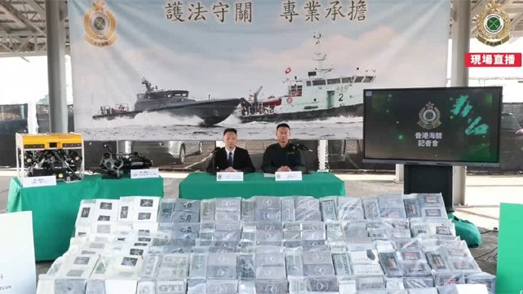
Hải quan Hồng Kông đã công bố việc lần đầu tiên sử dụng thiết bị ROV (phương tiện ngầm dưới nước điều khiển từ xa) trong việc phát hiện cocaine được giấu trong cửa van thông biển của một tàu container (HK Customs).
Hải quan Hồng Kông cho biết đây là lần đầu tiên họ sử dụng một ROV mới cho công tác kiểm tra tàu và báo cáo rằng vào tháng trước, lần đầu tiên họ phát hiện một lượng lớn cocaine được giấu trong hộc cửa van thông biển của một tàu container. Phát biểu tại buổi họp báo ngày 16/12, các quan chức nhấn mạnh rằng những kẻ buôn lậu đang áp dụng các thủ đoạn mới nhằm tránh bị phát hiện.
Con tàu container (không được nêu tên), chỉ được mô tả có chiều dài 333 mét (1.092 feet), đã được đưa vào diện kiểm tra dựa trên việc chia sẻ thông tin tình báo và các biện pháp theo dõi, theo lời các quan chức hải quan. Con tàu khởi hành từ Brazil và đã ghé qua Singapore và Trung Quốc. Họ cho biết tàu đã bị đặt dưới chế độ giám sát 24/24 trước khi đi vào vùng biển Hồng Kông vào ngày 3/11. Ngày hôm sau, tàu được đưa đến khu neo chỉ định để làm thủ tục thông quan và kiểm tra.
Một phương tiện điều khiển từ xa (ROV) đã được triển khai để quét phần dưới mặt nước của thân tàu container. Hải quan cho biết biện pháp này giúp tiết kiệm thời gian và nhân lực trong giai đoạn tìm kiếm ban đầu. Trong quá trình quét, họ phát hiện ra những dấu hiệu bất thường tại một cửa van thông biển của tàu, nằm ở độ sâu khoảng 11 mét (36 feet) dưới mớn nước. Các thợ lặn của hải quan đã được cử xuống kiểm tra và phát hiện các kiện hàng lớn, sau đó được trục vớt lên và xác định là cocaine được bọc trong vật liệu chống nước.
“Mô thức cất giấu ma túy này là cực kỳ hiếm,” một quan chức Hải quan Hồng Kông cho biết tại buổi họp báo. “Do của van thông biển nằm ở độ sâu khoảng 11 mét dưới thân tàu, chỉ những thợ lặn chuyên nghiệp mới có thể tiếp cận được vị trí này.”
Các quan chức mô tả đây là một “hoạt động buôn lậu đường biển tinh vi.” Tổng cộng, họ đã thu giữ 417 kg cocaine được giấu trong 11 túi trong của van thông biển, với giá trị ước tính khoảng 256 triệu đô la Hồng Kông (33 triệu đô la Mỹ).
Trong quá trình điều tra tiếp theo, cảnh sát cho biết đã bắt giữ hai đối tượng. Một số nguồn tin cho rằng họ là thuyền viên trên con tàu này.
Cảnh sát cho biết trước đây họ từng phát hiện ma túy được giấu trong container hoặc cất giấu ở các khu vực khác trên các tàu khi cập cảng. Đây là lần đầu tiên họ thu giữ ma túy được giấu trong cửa van thông biển nằm dưới thân tàu.
Phát hiện này diễn ra sau một vụ việc khác vào tháng 10, khi cảnh sát Hồng Kông cho biết đã bắt giữ ba người đàn ông sau khi phát hiện khoảng 69 kg cocaine, trị giá 42 triệu đô la Hồng Kông (5,4 triệu đô la Mỹ). Báo cáo cho biết cảnh sát tin rằng những kẻ buôn lậu đã thuê thợ lặn để thu hồi ma túy từ vùng nước gần bờ. Cảnh sát Hồng Kông cho biết đây là lần đầu tiên họ gặp phải thủ đoạn này, khi họ tin rằng một con tàu khi tiếp cận bờ đã thả các kiện cocaine xuống biển ở ngoài khơi.
Trên phạm vi toàn cầu, cảnh sát cũng đã ghi nhận những trường hợp tương tự, trong đó cocaine được giấu trong cửa va thông biển của tàu hoặc được thả xuống biển ở ngoài khơi. Cảnh sát Hồng Kông tin rằng những kẻ buôn lậu đang áp dụng các thủ đoạn này nhằm đối phó với việc tăng cường giám sát và các biện pháp ngăn chặn.
---------------------------------------

